**江苏省仪征中学2023-2024学年度第一学期高二地理学科导学案**

**1.3分析区域发展差异2**

研制人：王维中 审核人：李玉军

班级：__________ 姓名：__________ 学号：________ 授课日期： 12月18日

【课程标准及要求】

|  |  |
| --- | --- |
| 课程标准 | 重点、难点 |
| 结合实例，从地理环境整体性和区域关联的角度，比较不同区域发展的异同，说明因地制宜对于区域发展的重要意义。 | 1.通过具体案例，学会分析区域发展差异的思路与方法。  2.学会通过收集与整理资料、定性与定量分析以及综合分析等方法，逐步培养综合思维和区域认知的能力。 |

**【导读——读教材识基础】**

阅读《选择性必修二》教材第 18-21页。

**【导学——培素养引价值】**

三、活动案例——分析长江流域不同区域发展的差异

1．收集与整理资料

重点收集对衡量 有重要影响的相关指标。

2．分析区域发展差异

可以通过 对相关数据进行统计分析。统计图表可以直观地反映出区域发展相关要素之间的差异及 。

3．探究区域发展差异形成的原因

可以从 两个方面，寻找区域发展存在差异的原因。

**【导思——析问题提能力】**

**探究：描述人文地理特征**

2.人文要素特征

|  |  |  |
| --- | --- | --- |
| 思考方向 | | 规范答题术语 |
| 农业 | 农业结构 | 以种植业(畜牧业、林业、渔业)为主 |
| 区位条件 | 自然条件：地形、气候、水源、土壤；  社会经济条件：市场、交通、政策、劳动力(数量、价格、素质)、土地价格、科技 |
| 其他 | 耕作制度或熟制、作物种类、耕地类型(水田、旱地) |
| 工业 | 工业生产特征 | 地域分布、主要部门及结构、发达程度、技术水平等 |
| 区位条件 | 自然条件：土地、水源、能源和矿产资源；  社会经济条件：市场、交通、政策、劳动力(数量、价格、素质)、土地价格、科技；  环境条件 |
| 城市 | | 城镇化水平(高、低)、城市布局特点、城市区位因素、城市环境问题 |
| 交通 | | 交通运输线、交通枢纽、交通运输网的密度、影响交通线布局的主要区位因素 |
| 环境 | | 环境污染，如大气污染、水污染；生态破坏，如荒漠化、水土流失；资源短缺，如水资源短缺；全球性环境问题，如全球变暖 |

**【知识归纳】**

**【导练——解例题找方法】**

四万年前澳大利亚大陆上已有土著居民生活。从16世纪开始，欧洲人陆续移民至澳大利亚大陆。最早到达澳大利亚的欧洲人集中分布在东南部地区。随着开发深入，欧洲移民向澳大利亚大陆其他地区迁移。据此完成1～3题。

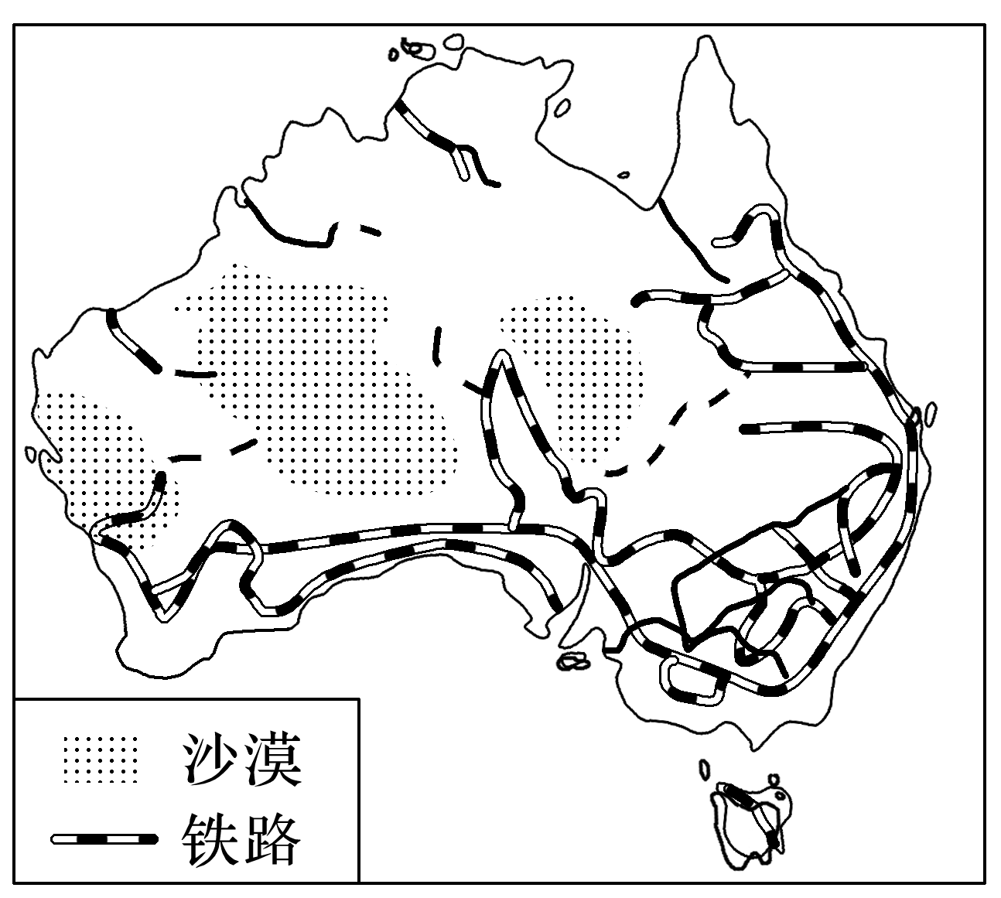

1．早期欧洲移民集中于澳大利亚大陆东南部是因为该地区(　　)

A．矿产资源丰富 B．自然条件优越

C．对外联系方便 D．农业开发成熟

2．据图推测，影响近现代澳大利亚经济发展格局的主要因素是(　　)

A．气候条件 B．水源分布

C．植被类型 D．地表状况

3．澳大利亚荒漠地区适宜进行的经济活动是(　　)

A．发展种植业 B．发展水产养殖业

C．发展林木业 D．太阳能光伏发电

**【导悟——拓思维建体系】**

**江苏省仪征中学2023-2024学年度第一学期高二地理学科导学案**

**月考试卷讲评1**

研制人：王维中 审核人：李玉军

班级：__________ 姓名：__________ 学号：________ 授课日期： 12月21日

**【导学——培素养，引价值】**

水系特征：

流程；流向；流域面积；支流；水系形态；河道特征，落差等

水文特征：

流量；水位；汛期；流速；含沙量；结冰期；凌汛；水能等

**【导思——析问题提能力】**

材料一 奥兰治河是南部非洲重要的河流，发源于莱索托高原上德拉肯斯山脉，向西流经南非中部和南非与纳米比亚的边界后，注入大西洋，全长1860km，流域面积102万多km2。从河源至普里斯卡（A）为上游，普里斯卡至奥赫拉比斯（B）为中游，奥赫拉比斯以下为下游。中下游附近分布有一些农村，但没有大型城镇。

材料二 纳米布沙漠是世界上最古老的沙漠之一，在这里可以看到“倒沙入海”的奇景，红色沙漠依偎着蔚蓝的海洋，滚滚沙流飞泻入海。

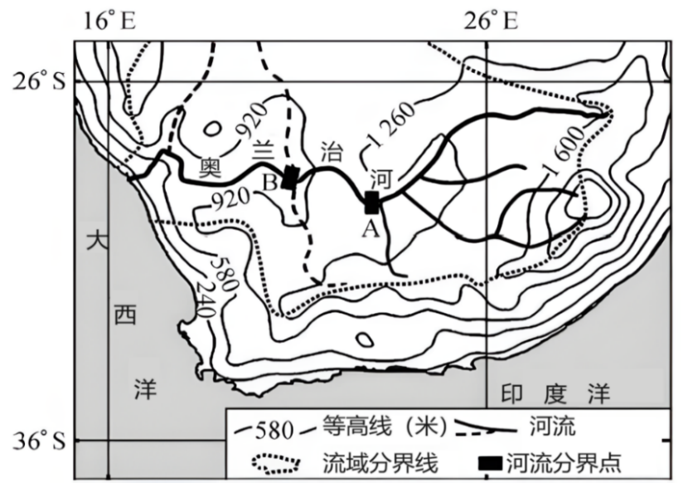

图2

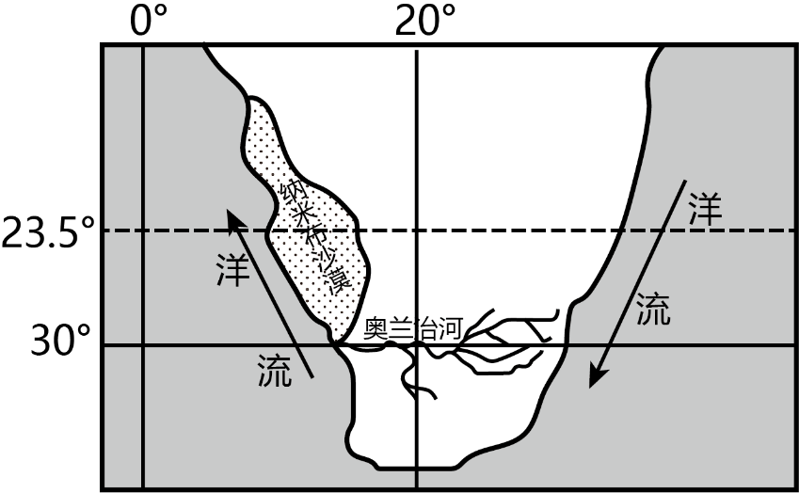

图1

(1)说出与奥兰治河中游河段相比，奥兰治河上游河段的水系特征。（6分）

(2)说出奥兰治河从中游到下游的流量变化特点，并说明原因。（6分）

(3)推测纳米布沙漠“倒沙入海”奇景的多发季节，并分析其形成条件。（6分）

**【导练——解例题找方法】**

图3为北半球亚热带沿海甲、乙两地降水量逐月累计曲线示意图。阅读材料完成1-2题。

1．甲、乙两地中

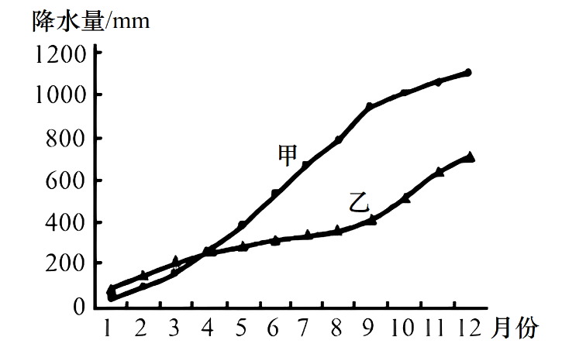

图3

A．甲地为地中海气候

B．甲地位于大陆东岸

C．乙地为亚热带季风气候

D．乙地降水季节分配均匀

2．甲、乙两地降水差异形成的主导因素是

A．太阳辐射

B．地形

C．大气环流

D．洋流

麦盖提县位于我国最大的沙漠塔克拉玛干沙漠西部地区，气候极度干旱，年平均降水量约为40毫米，平均蒸发量2300多毫米，在麦盖提分布着美丽的沙漠千岛湖——刀郎千岛湖，该沙漠千岛湖即使在流经的叶尔羌河及周边湿地干涸、盐碱化的情况下也同样波光粼粼。湖中布满了无数大大小小的岛屿，土质黏稠，水域面积广阔，水草茂盛。图4为麦盖提县叶尔羌河分布图，阅读材料完成3-4题。

图4

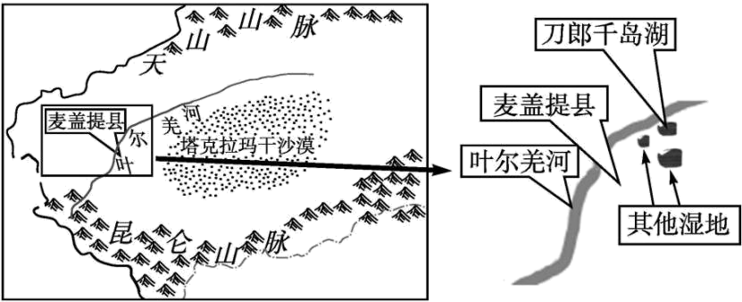

3．沙漠千岛湖湖水的主要补给水源是

A．叶尔羌河河水补给 B．积雪融水补给 C．山地降水 D．地下水

4．沙漠千岛湖在周边地区干涸时也同样水量丰富的原因是

A．沙漠千岛湖更靠近叶尔羌河，补给较多

B．沙漠千岛湖较周边地区地势低

C．沙漠千岛湖地区植被茂密，水源涵养作用强

D．沙漠千岛湖受塔克拉玛干沙漠侵蚀影响小

**【导悟——拓思维建体系】**

|  |
| --- |
|  |

**江苏省仪征中学2023-2024学年度第一学期高二地理学科导学案**

**月考试卷讲评2**

研制人：王维中 审核人：李玉军

班级：__________ 姓名：__________ 学号：________ 授课日期： 12月22日

**【导学——培素养，引价值】**

主要地质构造的实践意义

|  |  |  |
| --- | --- | --- |
| 构造名称 | 实践意义 | 原因或依据 |
| 背斜 | ________、_________埋藏区 | 岩层封闭，常有“储油构造”，最上层为天然气，中部为石油，下层为水 |
| __________的良好选址 | 天然拱形，结构稳定且不易储水 |
| 顶部地带适宜建采石场 | 裂隙发育，岩石破碎 |
| 向斜 | _________储藏区，常有“自流井”分布 | 底部低凹，易汇集水，承受静水压力 |
| 断层 | 泉水、湖泊分布地；河谷发育 | 岩隙水易沿断层线出露；岩石破碎易被侵蚀成洼地，利于地表水汇集 |
| 铁路、公路、桥梁、水库等的回避所 | 岩石不稳定，易诱发断层活动，破坏工程；水库水易渗漏 |

**【导思——析问题提能力】**

材料一：美国西南部的科罗拉多大峡谷是世界上最壮观的峡谷之一，全长446千米，平均宽度16千米，平均深度超1500米。由于峡谷岩壁上含有不同时期的生物化石，因此大峡谷有“活的地质史教科书”之称。

材料二：雾是近地面大气层中出现大量微小水滴而形成的一种天气现象，海雾大多是因为海洋中暖湿空气流经较冷表面被冷却饱和形成的，丙所在海域一年中海雾多发。

材料三：图1为美国西南部示意图，图2为甲、乙两城市气候特征图。



图1

图2

甲

乙

mm

℃

mm

℃

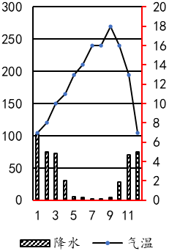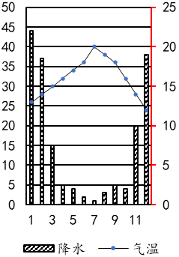

(1)从大气环流的角度，对比甲、乙两城市降水特征的差异，并分析原因。（4分）

(2)结合材料信息，从内外力作用角度简述科罗拉多大峡谷形成过程。（6分）

(3)推测丙所在地区一年中最易发生海雾的季节，并说明理由。（6分）

**【导练——解例题找方法】**

位于新疆将军庙戈壁滩中的木化石群，是全国规模最大的硅化木遗址。硅化木是几百万年前或更早以前的树木被迅速深埋地下后，木质成分被地下水中的二氧化硅等矿物替换，发生石化作用而形成的。图1为将军庙戈壁滩中的硅化木景观图，图2为岩石圈物质循环示意图。阅读材料完成1-2题。

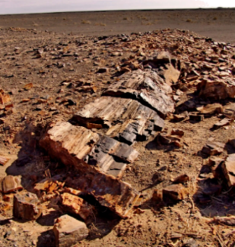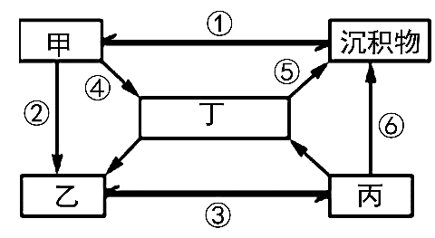

图11

图2

1．硅化木所属的岩石类型与石化作用分别对应图2中的

A．甲和① B．乙和② C．丙和③ D．丁和④

2．将军庙戈壁滩中的木化石群经历的地质过程依次是

A．地壳断裂一风化剥蚀一岩浆活动一变质作用一固结成岩

B．岩浆侵入一地壳抬升一地壳断裂一固结成岩一侵蚀搬运

C．变质作用一固结成岩一岩浆活动一地壳抬升一风化剥蚀

D．地壳下沉一沉积填埋一变质作用一地壳抬升一风化剥蚀

南迦巴瓦峰是中国西藏林芝市最高的山。地理学家杨逸畴先生这样描述南迦巴瓦峰，“南迦巴瓦峰历来以陡峭险峻著称……雅鲁藏布江下游绕南迦巴瓦峰急拐弯南流，构成举世闻名的大拐弯峡谷。”图3为喜马拉雅山脉东段地层地貌剖面示意图。阅读材料完成3-4题。

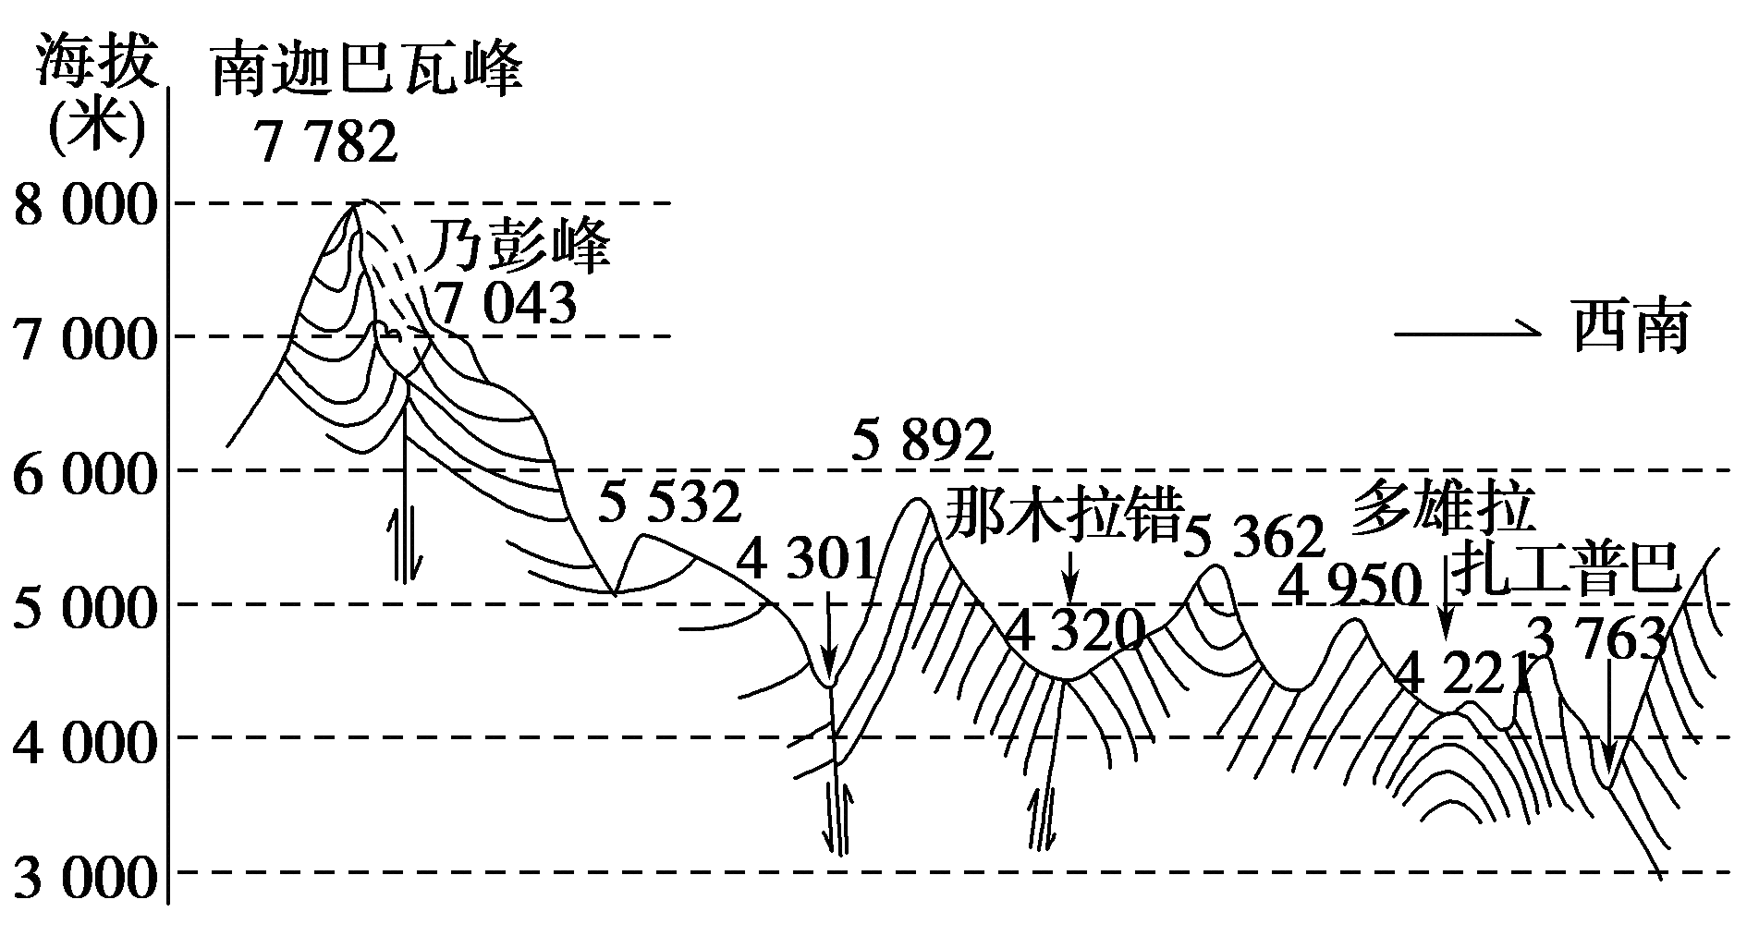

图3

**甲**

3. 图中甲处的地貌为

A. 向斜 B. 背斜 C. 谷地 D. 山地

4．穿越高山修路多采用修建隧道形式，图中适宜修建隧道的地点位于

A．多雄拉 B．那木拉错 C．扎工普巴 D．乃彭峰

**【导悟——拓思维建体系】**

|  |
| --- |
|  |